Филиал «Назарбаев Интеллектуальная школа физико-математического направления» города Тараз автономной организации образования «Назарбаев Интеллектуальные школы».

Кошмамбетов Аймер, 9 «В» класс.

**Система беспилотных плавательных аппаратов для очистки водных объектов**

Руководители: Котов С.О.

Котов А.О.

Направление: Здоровая природная среда - основа реализации стратегии "Казахстан 2050"

Секция: охрана окружающей среды

Тараз - 2022

Оглавление

[ВВЕДЕНИЕ 4](#_Toc115551443)

[Глава 1. Экологические проблемы водных объектов 5](#_Toc115551444)

[Глава 2. Создание беспилотного плавательного аппарата 8](#_Toc115551445)

[Глава 3. Исследование характеристик БПА при очистке водных объектов от пластика 17](#_Toc115551446)

[ЗАКЛЮЧЕНИЕ 18](#_Toc115551447)

[Список литературы: 19](#_Toc115551448)

**АННОТАЦИЯ**

к проекту «Создание системы беспилотных плавательных аппаратов для очистки водных объектов». Цель исследования изучить современные технологии алгоритмов управляемых и беспилотных средств для применения их в очистке водоемов. По данным исследований самым распространённым загрязнителем является пластик. Пластик опасен своим количеством, а также опасными выделениями, приносящие вред человеческому организму .Наш проект позволяет очищать водоемы, не прибегая к помощи человека. Благодаря алгоритмам мы создали беспилотный аппарат, не нуждающийся в управлении человеком, для очистки водоемов.

**АННОТАЦИЯ**

«Су объектілерін тазарту үшін ұшқышсыз жүзетін көліктер жүйесін құру» жобасына.Зерттеудің мақсаты – су объектілерін тазартуда қолдану үшін басқарылатын және тәжірибелік құралдарсыз алгоритмдердің заманауи технологияларын зерттеу. Зерттеулерге сәйкес, ең көп таралған ластаушы - пластик. Пластмасса адам ағзасына зиянды шығарындыларымен қатар саны жағынан да қауіпті.Біздің жоба адам көмегінсіз су айдындарын тазартуға мүмкіндік береді. Алгоритмдердің арқасында біз су объектілерін тазарту үшін адам бақылауын қажет етпейтін ұшқышсыз көлік жасадық.

**ANNOTATION**

to the project "Creation of a system of unmanned swimming vehicles for cleaning water bodies".The purpose of the study is to study modern technologies of algorithms controlled and without pilot means for their application in the treatment of water bodies. According to studies, the most common pollutant is plastic. Plastic is dangerous due to its quantity as well as hazardous emissions harmful to the human body. Our project allows you to clean water bodies without resorting to human help. Thanks to Algorithms, we have created an unmanned vehicle that does not need human control to clean water bodies.

# ВВЕДЕНИЕ

Вопросы защиты экологии с каждым днем становятся актуальными, это связано с различными формами воздействия человеческой деятельности на нее. Одной из больших проблем является загрязнение окружающей среды различными отходами. К ним относятся: бытовые отходы из пластика. Пластиковые отходы являются самыми распространёнными загрязнителями. Только в 2015 г. объём потребления полимеров в мире превысил 235 млн тонн, а тенденция потребления, как мы знаем, растет с каждым годом [1]. Поскольку загрязнение пластиком водных объектов в условиях Казахстана довольно тяжело остановить, то необходимо наладить соответствующие механизмы его переработки. Несмотря на то, что существуют технологии переработки пластикового вторсырья, существует серьёзная проблема его сбора и расфасовки. Ко всему прочему, вопрос осложняется тем фактом, что водные объекты накапливают в себе небольшое количество разнородных отходов, занимая огромные расстояния, что затрудняет сбор этих материалов. При этом, современные технологические решения, вроде автоматических плавательных аппаратов, или нейросетей, способны сделать этот процесс быстрым и эффективным.

**Поэтому, целью данной работы** является создание современной системы беспилотных плавательных аппаратов для очистки пластикового мусора, с целью улучшения экологического состояния водоёмов.

**Задачи исследования:**

* Изучить проблему загрязнения водных ресурсов и подобрать к ней оптимальные пути решения;
* Создать систему очистки водных ресурсов;
* Определить характеристики полученной системы и составить план её улучшения.

**Объект исследования:** очистка водных объектов от пластиковых отходов.

**Предмет исследования:** автоматическая беспилотная система очистки водоёмов от пластикового загрязнения.

**Актуальность исследования:** созданнаяв работе решения позволяют система позволит решить проблему загрязнения пластиком водоёмов.

**Научная новизна** заключается в том, что удалось предложить решение, превосходящее по своим характеристикам подобные модели.

**Гипотеза:** созданная система позволяет очищать и сортировать пластиковый мусор в автономном режиме.

Для решения поставленной задачи было изучено большое количество теоретической литературы, произведён анализ имеющихся решений, произведено проектирование и осуществлена сборка аппарата.

**ИССЛЕДОВАТЕЛЬСКАЯ ЧАСТЬ**

# Глава 1. Экологические проблемы водных объектов

Основные причины загрязнения

Идея очистки водоемов от мусора возникла у меня не случайно. Часто мы с отцом ездим ловить рыбу на различные водоемы и, как правило, у нас в первую очередь возникает проблема найти место, где нет мусора, бытового и прочего, который мешает и создает неудобства для рыбалки. Бывало даже так, что не найдя соответствующего места нам приходилось самим чистить водоем, и это продолжается по сегодняшний день.

Когда я начал выяснять причины возникновения мусора, я пришел к выводу, что его появление и нахождение на водоемах во многом зависит от людей, которые недобросовестно относятся к мусору и выкидывает у водоемов, а в некоторых случая и в сам водоем. Но есть и другие причины независимые от людей, к ним можно отнести ветер, ветер может унести мусор со специальных мусорных площадок и контейнеров. Предотвратить этот процесс, на мой взгляд, практически не возможно.

Такое состояние водоемов моего региона, по сути, не сильно отличается от состояния водоемов других регионов Казахстана. Кроме того, получив информацию с интернета, я понял, что это проблема касается практически всех водоемов земного шара.

Невольно возник у меня вопрос о необходимости решения этой экологической проблемы, которая с каждым днем усугубляется. Ведь мусор со временем разлагается и может нанести непоправимую экологическую беду. Особенно опасный мусор из пластика, как нам всем известно, пластик впоследствии превращается в микропластик, который способен проникать и в живые организмы.

Поэтому я решил, что сбор и утилизация мусора на постоянной основе в водоемах является самым эффективным способом решения этой проблемы. Так как я занимаюсь робототехникой, решил, что наиболее приемлемым является робот, который может осуществлять эту работу бесперебойно.

Роботом в моем случае являются запрограммированные две лодки (беспилотные аппараты БПА) связанные между собой сеткой, которая улавливает мусор. Находясь на водоеме, они на постоянной основе могут вести контроль, за попаданием мусора и утилизировать его. Вот так я пришел к идее сконструировать этот БПА.

Вопросы защиты экологии с каждым днем становятся актуальными, это связано с различными формами воздействия человеческой деятельности на нее. Одной из больших проблем является загрязнение окружающей среды различными отходами. Выброшенный в океан мусор формирует самые настоящие плавучие континенты, самый известный из которых — Тихоокеанское мусорное пятно, которое можно разглядеть даже с борта МКС. Это гигантское скопление мусора на севере Тихого океана. Площадь пятна, по самым оптимистичным оценкам, составляет не менее 700 тысяч квадратных километров. На этом пятне можно было бы разместить две Германии [1]. Губительный мусор для жизни в водоемах может быть различного содержания, это металлы, нефть, химикаты, радиоактивные отходы, ртуть, пластик и пр.

Так, например, бытовой мусор становится «головной болью» (рисунок 1) для Каспия, стало привычно, что когда говорят об угрозе окружающей среды в Каспийском море, то сразу вспоминают нефтяные разливы. Однако если разобраться, добывающие компании – не единственные, кто способен навредить флоре и фауне самого крупного внутреннего водоёма планеты. Не меньшую угрозу несёт халатное отношение человека к природе и производимые им тонны мусора в год [2]. Осматривая визуально водоемы города Тараз мы убедились, что они загрязнены в основном бытовым мусором, преимущественно пластиком (рисунок 2).

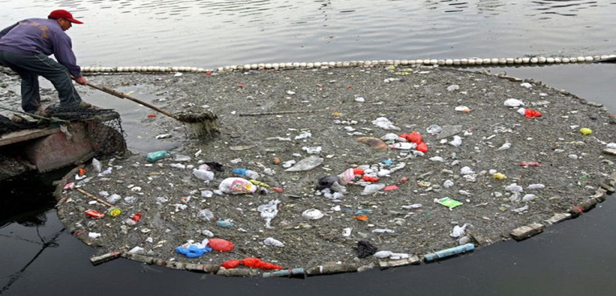

Рисунок 1. Пример загрязнения Каспийского моря

|  |  |
| --- | --- |
|  | C:\Users\Asan ™\Desktop\Фото для научной работы Аймера\IMG_5312.JPG |
| Рисунок 2. Примеры загрязнения водоёмов г.Тараз | |

Пластиковое загрязнение и его последствия

Пластиковое загрязнение признано одной из самых больших угроз для всех живых существ, пластиковый мусор составляет 80 процентов всего мусора в Мировом океане. Так как пластик имеет ряд преимуществ перед другими материалами, его широко используют в различных направлениях, как для изготовления бытовых принадлежностей, так и для производственных нужд. В мире производится более 400 миллионов тонн пластика. По данным экспертов, в период с 1950 по 2018 годы было произведено более 8,5 миллиарда тонн пластика. Пластиковые отходы вторично перерабатываются только в 5-10%, 12% сжигается, а 79% попадает в окружающую среду и на свалки. Пластик разлагается до 500 лет, поэтому можно констатировать, что ситуация принимает катастрофические масштабы [3]. Только в 2015 г. объём потребления полимеров в мире превысил 235 млн тонн, а тенденция потребления, как мы знаем, растет с каждым годом [5].

Отходы пластика загрязняют все виды водных объектов (океаны, моря и озера). Исследования Дембека показали, что в океан за год попадает более восьми миллионов тонн пластиковых отходов [4]. Каждая пластмассовая бутылка, попавшая в морскую воду, также представляет собой «бомбу замедленного действия», материал из которого они изготовлены, являются устойчивые к воздействиям многих факторов среды (ультрафиолету, низким и высоким температурам, растворителям), то есть они долговечны. По данным экспертов, пластиковая продукция разлагается от 100 до 500 и даже 1000 лет. Если же под воздействием ультрафиолета, механических и других факторов всё же произойдёт разрушение крупного пластика, то он превратится в микропластик, ещё более губительный для всего живого в океане [5]. Присутствие микропластика во всех типах водоемов указана в различных литературных источниках (в пресной воде [6], в морской воде [7], на пляжах [8]). На сколько, пластиковые отходы являются, губительными для окружающей среды, не трудно догадаться и оценить.

Неразложившиеся пластиковые пакеты попадают в желудки морских млекопитающих и птиц. Экологи подсчитали, что ежегодно от этого погибают десятки тысяч птиц, китов, тюленей, черепах. Животные умирают от удушья или же не перевариваемый мусор накапливается в их желудках и мешает их работе. В результате получается, что те же самые отходы, которые мы выбрасываем, возвращаются к нам назад на обеденный стол вместе с едой или водой.

Недавние исследования профессора Нью-Йоркского университета Шерри Мейсон показали, что пластик уже повсюду: "В воздухе, в воде, в морепродуктах, в пиве, которое мы пьем, в соли, которую мы используем".

Расчет показал, что американцы съедают свыше 660 пластиковых частиц в год при средней рекомендуемой норме потребления соли 2,3 грамма в день. Последствия употребления пластика для здоровья человека пока мало изучены, но несомненно, что он оказывает отрицательное влияние, на любой живой организм [9].

Поэтому перед нами стоит задача разорвать цепочку процесса распада пластика на микропластик, на этапе нахождения его на поверхности водоемов. Этот процесс можно организовать механической сборкой пластикового мусора на воде, используя беспилотный аппарат, работающий на программе по определению мусора.

# Глава 2. Создание беспилотного плавательного аппарата

Разработка и создание корпуса

Разработка корпуса началась с идеи создания беспилотного плавательного аппарата, предназначенного для очистки водоёмов. Идеи для разработки корпуса мы брали с аналогов. Одним из ярких примеров аналога является дрон с электрическим приводом WasteShark (рис. 3) используемый для удаления плавающего пластикового мусор в портах и гаванях [10]. Его устойчивая форма, состоящая из двух параллельных лыж приемлема для поверхностей любых водоемов, эту часть позаимствовал и мой БПА состоит из двух лыж (рис. 4). WasteShark определяет мусор с помощью нейронной сети, это ограничивает возможность поиска мусора на больших площадях, и я решил, что нужно использовать для этой цели навигатор. К аналогам можно отнести и разработанный независимой инженерной организацией Ocean Cleonup U-образные «плавучие ловушки» [11]. В проекте U-образные ловушки используют большую морскую технику, корабли, это очень затратное.

Преимуществом моего БПА является:

- мобильность, его можно транспортировать на любом водном транспорте;

- организовывать улов мусора методом улей, особенно это удобно для улова нефтяных пятен;

- использование различных размеров БПА в зависимости от объема и площадей улова мусора;

- простота в управлении, не требует большого количества обслуживающего персонала;

- энерго экономичен;

- не производит выбросов углерода;

- легкий и маневренный;

- использование навигатора позволяет охватывать большие площади;

- применим для использования на различных видах водоемов, кроме водоемов с течением.

Все эти преимущества позволяют использовать мой БПА на любой поверхности водомемов.

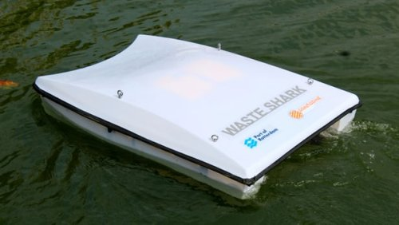

Рисунок 3. Дрон с электрическим приводом WasteShark

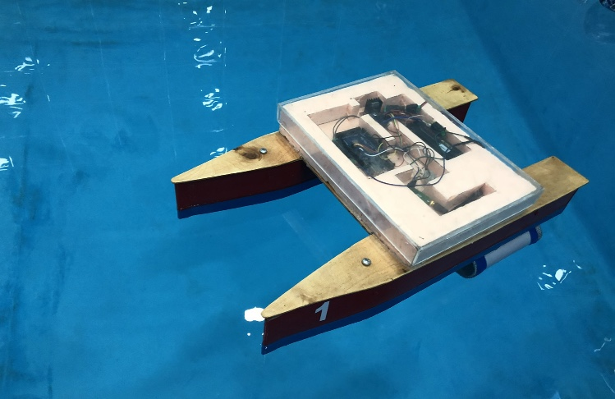

Рисунок 4. Созданный БПА.

Для изготовления БПА я использовал подручные материалы. Чтобы конструкция была легкой, основным материалом являются пластмассовые пластины из старых бамперов автомашин, а также алюкобонд. Размеры БПА определились исходя из опыта изготовления предыдущих макетов (рис. 5, 6). Первый макет был изготовлен из сантехнических пластиковых труб, он был не устойчив (рис. 7). Следующий макет был сделан из пластмассовых цветочных горшков на деревянной основе, из-за больших размеров он был маломаневренным (рис. 8), учтя недостатки предыдущих макетов остановился на окончательном варианте размера 610х350 мм. БПА я изготавливал в домашних условиях (рис. 4), а электронную схему собирал на курсах по робототехнике кружка «ATES» (рис. 9).

Основная часть конструкции склеена, а лыжи, пульт управления связаны между собой болтами и гайками, что создает жесткую связь и придает прочность ей. Крышка процессора (пульта управления), где находится электронная схема, сделана из прозрачного оргстекла, это позволяет наблюдать за ним извне. При чем, все детали изолированы от попадания влаги.

Для облегчения конструкции процессор помещен в пеноплекс и закреплен к фанере, которая связывает лыжи БПА. Моторы защищены металлической сеткой от попадания мусора, они находятся в трубе и лопасти могут работать в безопасности, от попадания на них посторонних предметов.

Прилагаю таблицу материалов использованных при изготовлении БПА.

Таблица 1. Характеристики корпуса БПА

|  |  |  |
| --- | --- | --- |
| № | наименование материала | параметры материала |
| 1 | пластмасса | толщина 3 мм |
| 2 | фанера | толщина 4 мм |
| 3 | пеноплекс комфорт | толщина 50 мм |
| 4 | металлическая сетка | диаметр 0.5 мм, фракции 4мм |
| 5 | сантехническая пластиковая труба | диаметром 85 мм |
| 6 | болт | 6 мм, 4мм |
| 7 | гайка | 6 мм, 4мм |
| 8 | шайба | 6 мм, 4мм |
| 9 | шуруп по дереву | 15х3 мм |
| 10 | металлическая пластина | толщиной 3 мм |
| 11 | изолента | для электроизоляции |
| 12 | пластиковая трубка | диаметром 6 мм |
| 13 | клей | ПВА, FIX-2. MOMENT |
| 14 | аэрозольная краска ручного применения | SANIO |

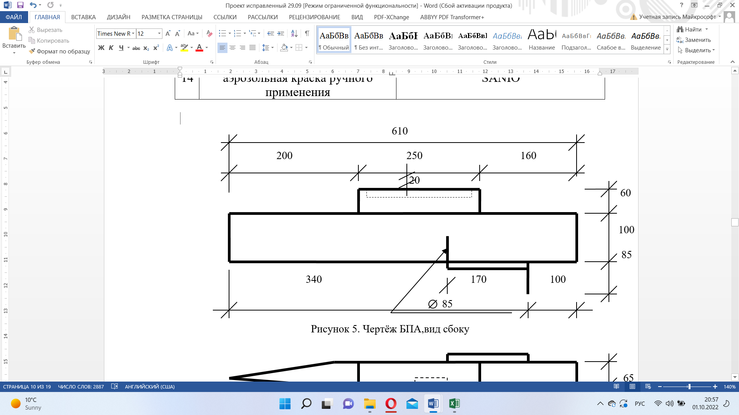Рисунок 5. Чертёж БПА,вид сбоку

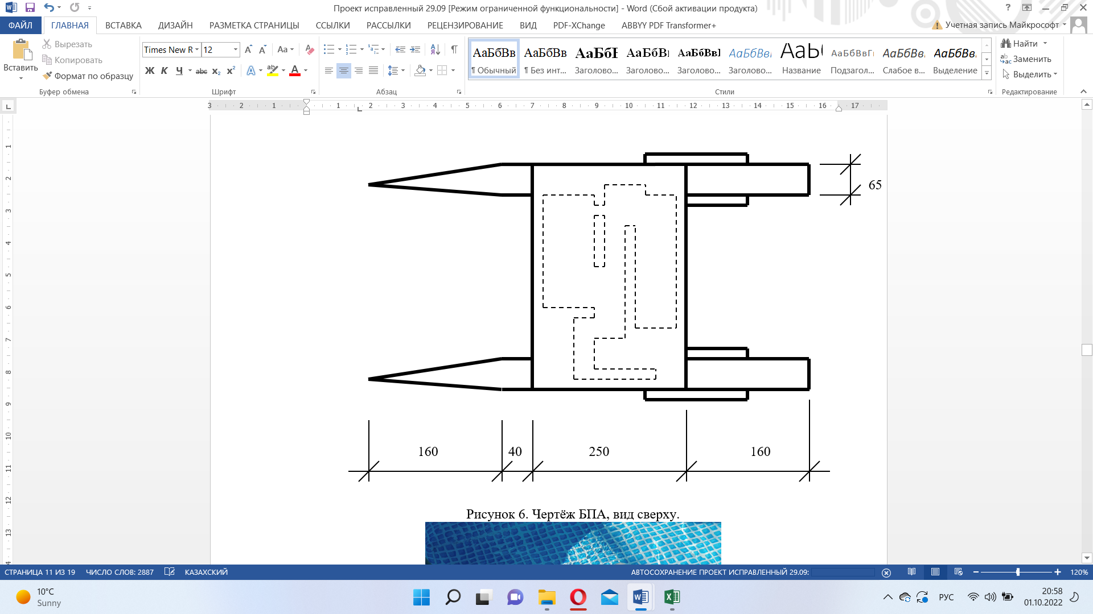

Рисунок 6. Чертёж БПА, вид сверху.

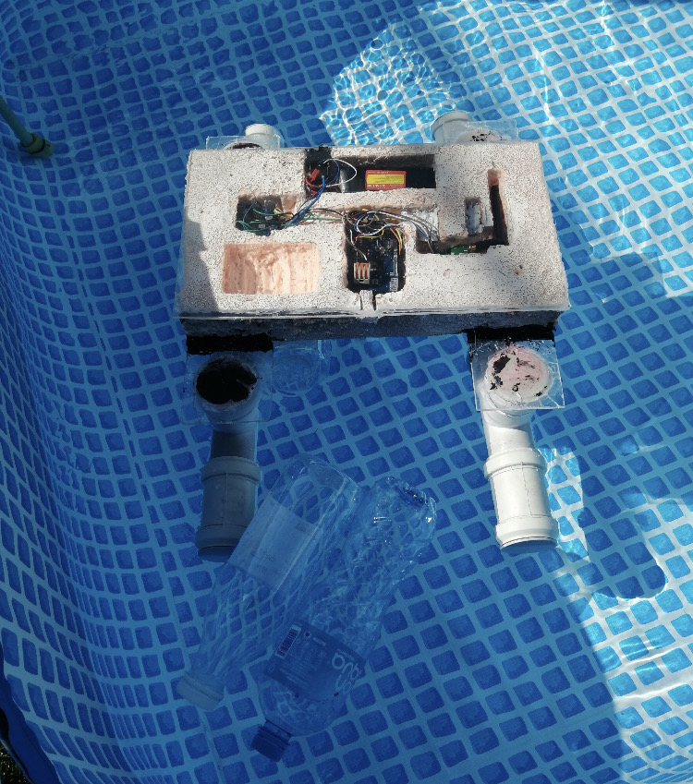

Рисунок 7. Устройство БПА.

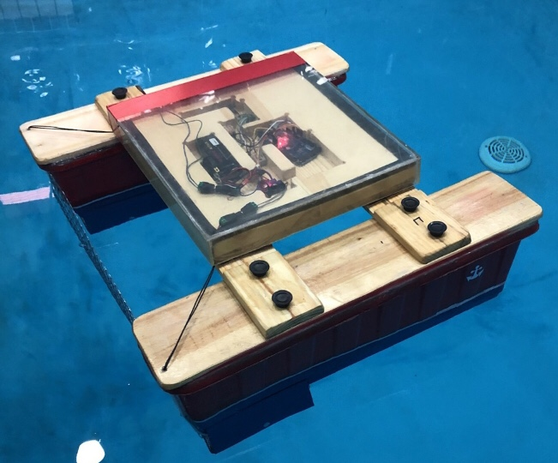

Рисунок 8. Вид БПА в собранном состоянии

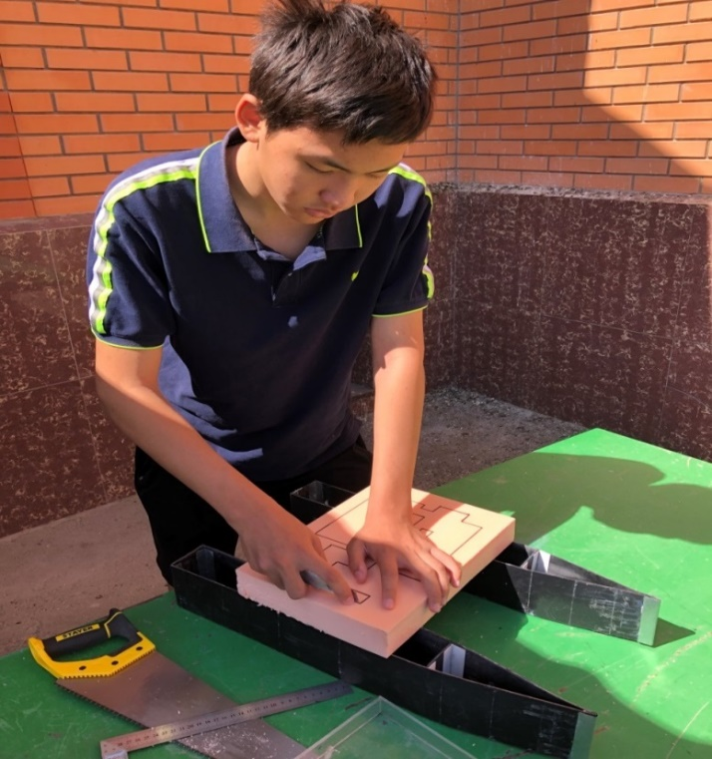

Рисунок 9. Сбор БПА

Транспортер для вытаскивания мусора мною изготовлен для представления полноценной системы во взаимодействии с БПА (рис. 11). Он у меня является одним из нововведений.

Транспортер сделан из подручных материалов. Учитывая то, что часть транспортера должна находиться в воде, откуда она будет вытаскивать мусор, его корпус нужно было сделать из водостойкого материала. В моем распоряжении были деревянные рейки, и я решил, что для макета этого будет достаточно. Рейки были хорошо обработаны олифой, а затем корабельным лаком. Для создания противовеса упорным стойкам использовал толстостенную металлическую пластину.

Валы транспортера изготовил из сантехнической пластиковой трубы, она легкая и прочная, а в качестве транспортерной ленты я использовал кожзаменитель тканевый материал.

Учитывая силу сопротивления на оси, для оси вала я использовал прут маленького диаметра. Мощность мотора транспортера была определена по его физической нагрузке, после его сборки. Передача движения между мотором и валом транспортерной ленты осуществляется валом.

Мусор, который предполагается собирать может иметь различную конфигурацию и быть очень скользким, поэтому на самой транспортерной ленте имеются лопасти, сделанные из упругих спиц, которые позволяют цеплять мусор и передвигать его по транспортерной ленте. (рис. 11,12)

Мусор, выпадая из транспортера в зависимости от тяжести и объема естественно сортируется, крупный падает дальше, а мелкий ближе.

Прилагаю таблицу материалов используемого при изготовлении транспортера (табл. 2)

Таблица 2. Материалы транспортёра

|  |  |  |
| --- | --- | --- |
| № | наименование материал | параметры материала |
| 1 | рейка | толщина 20 мм, ширина 55мм |
| 2 | прут | толщина 4 мм |
| 3 | прут | толщина 2 мм |
| 4 | сантехническая пластиковая труба | диаметром 50 мм |
| 5 | алюкобонд | толщиной 4мм |
| 6 | болты | 4 мм |
| 7 | гайки | 4 мм |
| 8 | кожзаменитель | тканевый |
| 9 | Металлическая пластина | толщиной 1.5 мм |
| 10 | резиновый ремень | 4 мм |
| 11 | рейка | толщиной 15 мм, шириной 20 мм |
| 12 | металлическая пластина | толщиной 10мм |

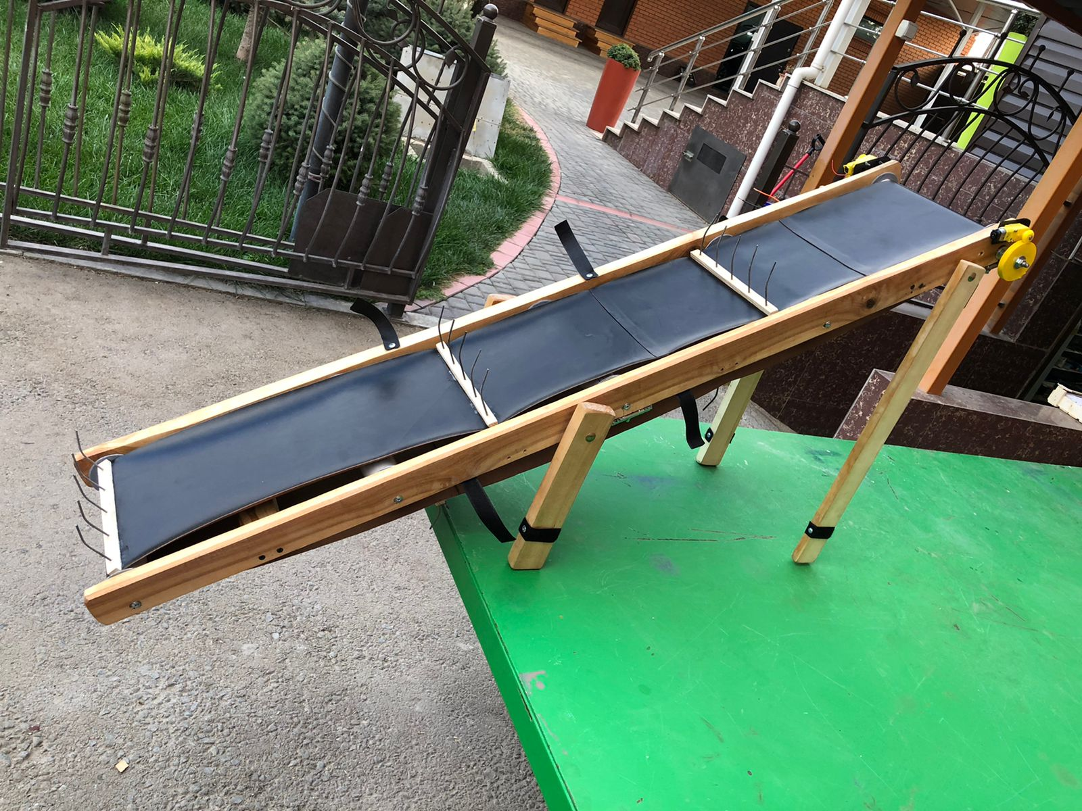

Рисунок 10. Транспортёр

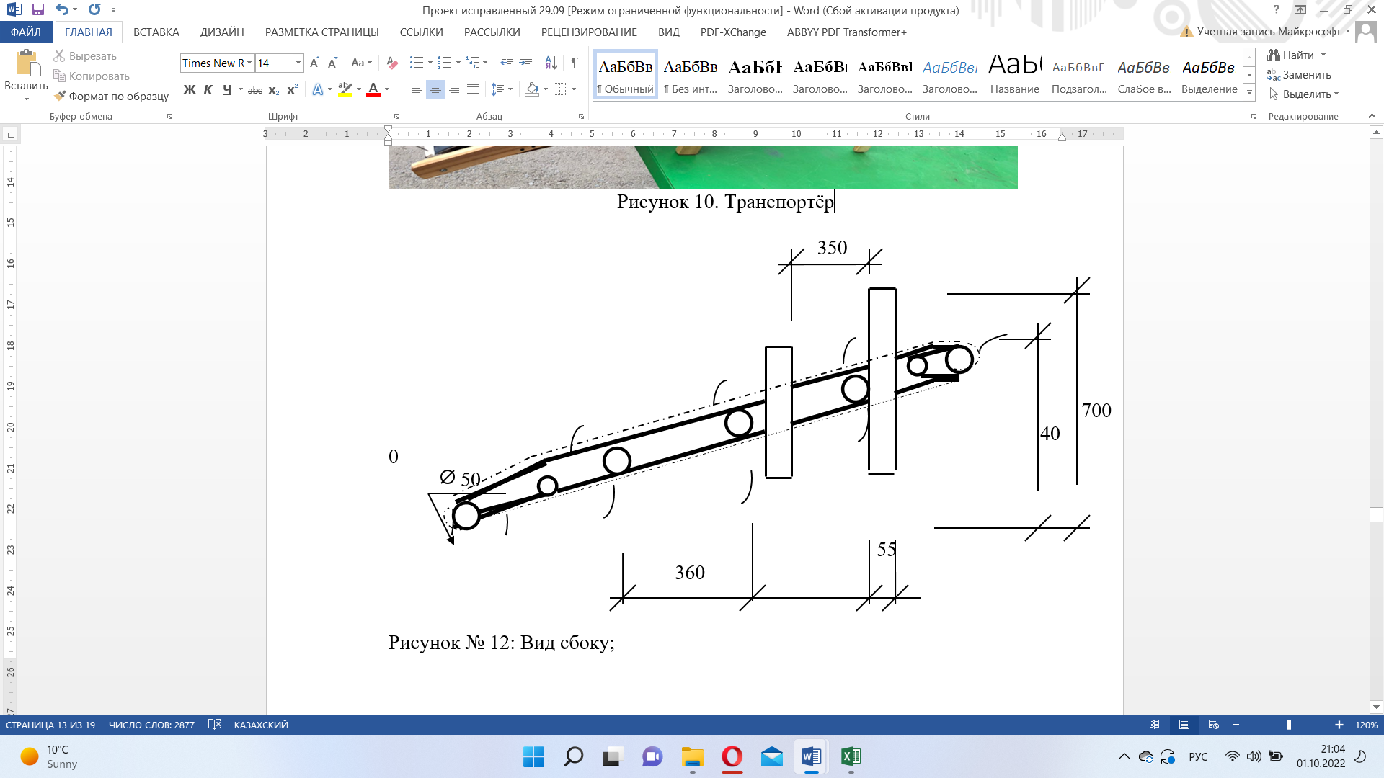

Рисунок 11. Чертёж транспортёра, вид сбоку

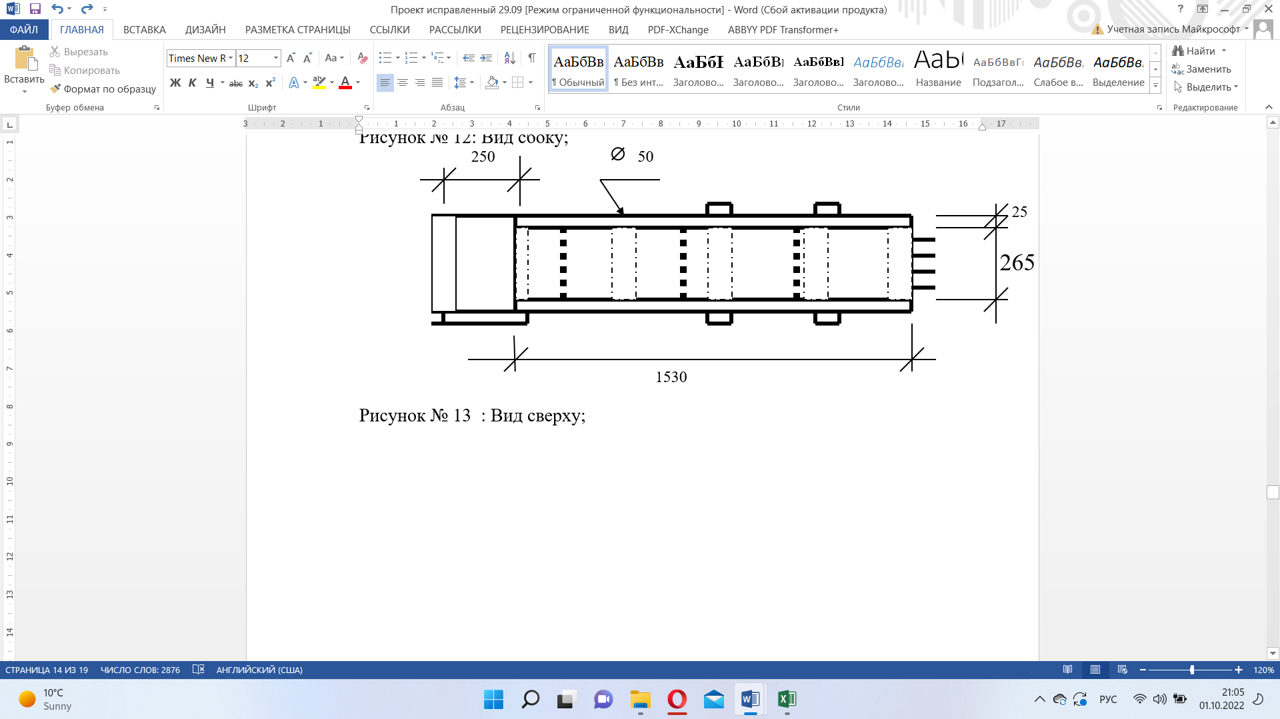

Рисунок 12. Чертёж транспортёра, Вид сверху

Устройство радио приема и передачи

Используемое нами оборудование

* Arduino mega 2560
* 2 Arduino uno
* Raspberry pi 4b
* Joystick
* Driver L298N
* 3 Ebyte lora e32
* 6 Ectromagnetic brushed motors
* Neo6mv2 GPS module
* Gy-271 L5833

Первый используемый нами радио модуль NFR24L01 (рис. 13) с усиленной антенной, работающие в диапазоне частот 2.4-2.5 ГГц. Я выбрал данный радио модуль из-за их крайне большой популярности.

Характеристики данного модуля:

* Напряжение питания: 1,9В – 3,6В;
* Интерфейс обмена данными: SPI;
* Частота приёма и передачи: 2,4 ГГц;
* Количество каналов: 128 с шагом 1МГц;
* Тип модуляции: GFSK;
* Скорость передачи данных: 250kbps, 1Mbps и 2Mbps;
* Чувствительность приёмника: -82 dBm;
* Расстояние приёма/передачи данных: 1000м – прямая видимость
* Коэффициент усиления антенны: 2dBm;
* Диапазон рабочей температуры: -40оС…+85оС;

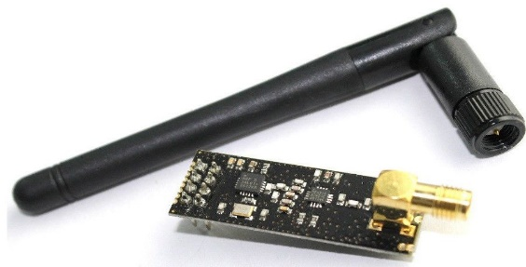

Рисунок 13. Радио модуль NFR24L01

Вместе с данным радио модулем мы использовали адаптер (рис. 14)

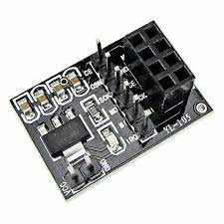

Рисунок 14. Адаптер

|  |  |  |
| --- | --- | --- |
|  | |  |
| а | б | |
| Рисунок 15. Код передатчика(а) и приёмника(б) NRF24L01 | | |

Радио модуль, на котором мы остановились, ebyte lora e32 (рис. 16) работающие в диапазоне частот 433 MГц. Выбор данного радио модуля связан с большой дальностью и надежностью, и работай через RX и TX

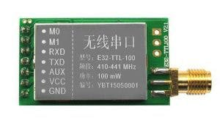

Рисунок 16. Радио модуль ebyte lora e32

Характеристики данного модуля:

* Частота: 410~441MHz;
* Мощность: 21~30dBm;
* Дистанция: 3км;
* Интерфейс: UART;
* Вес: 8,3;
* Напряжение питания: 5В;

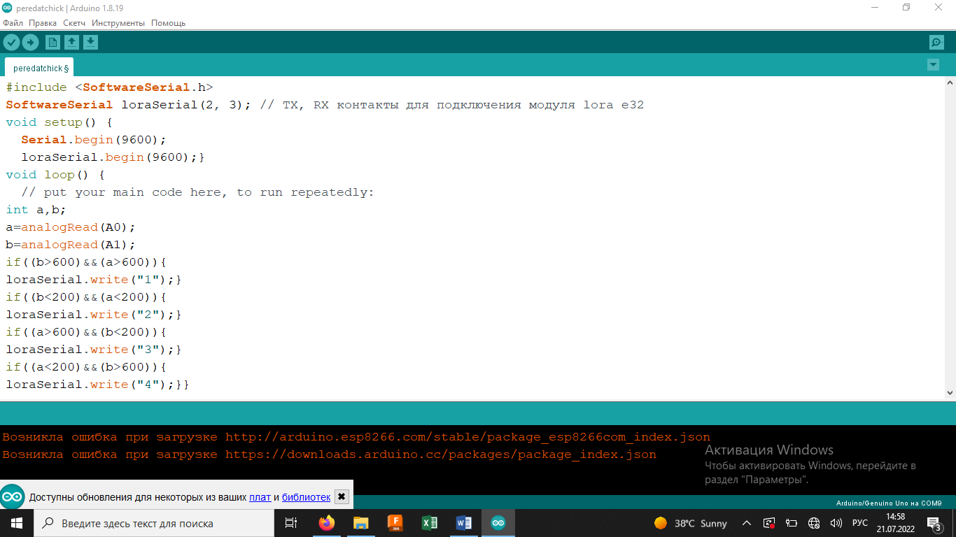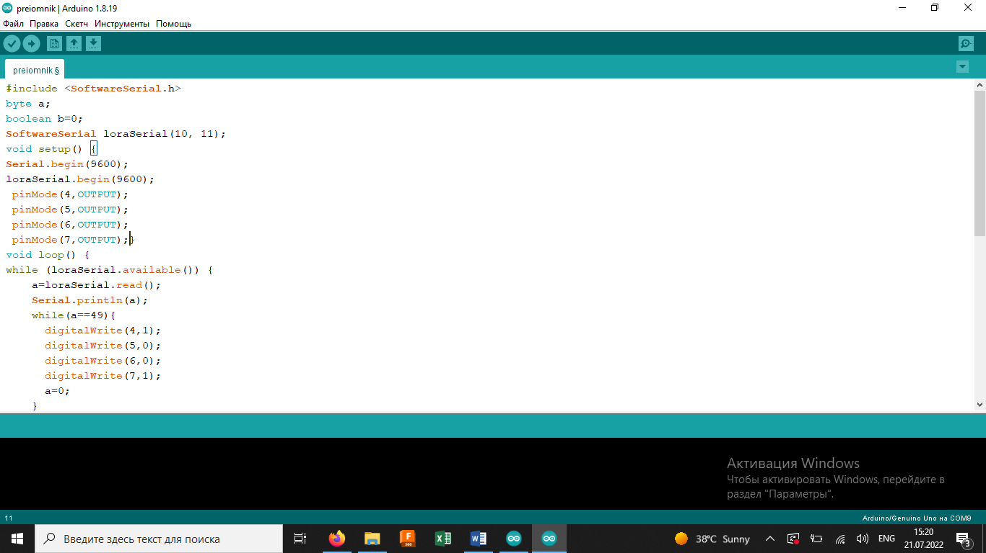

Рисунок 17. Код модуля модуль ebyte lora e32

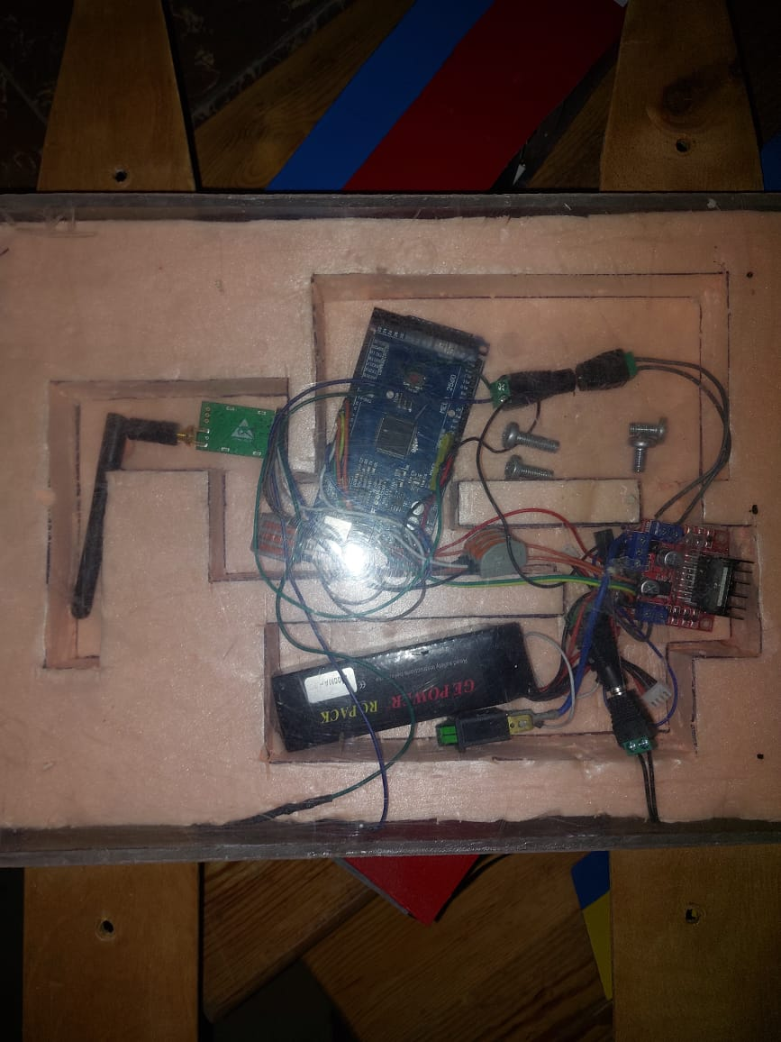

# Глава 3. Исследование характеристик БПА при очистке водных объектов от пластика

Тест 1 скорость движения лодок

|  |  |  |  |
| --- | --- | --- | --- |
| Тип эксперемента | Лодки в парном движении | Лодка №1 | Лодка №2 |
| Без нагрузки |  |  |  |
| С нагрузкой |  |  |  |

Тест 2 скорость с нагрузкой

|  |  |  |  |
| --- | --- | --- | --- |
| Тип эксперемента | 2.5кг | 5кг | 10кг |
| Без нагрузки |  |  |  |
| С нагрузкой |  |  |  |
| По течению |  |  |  |
| Против течения |  |  |  |

Тест 3 дальность отплытия от береговой линии

|  |  |  |  |
| --- | --- | --- | --- |
| Тип эксперемента | Лодки в парном движении | Лодка №1 | Лодка №2 |
| На радио управлении | 3 км | 3 км | 3 км |
| По GPS сигналу |  |  |  |

Тест 4 Скорость очистки 1 кв.м

|  |  |
| --- | --- |
| Тип эксперемента | Скорость |
| На радио управлении |  |
| По GPS сигналу |  |
| На управлении НС |  |

Одна из важнейших [технических характеристик](https://ru.wikipedia.org/wiki/%D0%A2%D0%B0%D0%BA%D1%82%D0%B8%D0%BA%D0%BE-%D1%82%D0%B5%D1%85%D0%BD%D0%B8%D1%87%D0%B5%D1%81%D0%BA%D0%B8%D0%B5_%D1%85%D0%B0%D1%80%D0%B0%D0%BA%D1%82%D0%B5%D1%80%D0%B8%D1%81%D1%82%D0%B8%D0%BA%D0%B8), выражаемая расстоянием, проходимым [кораблём](https://ru.wikipedia.org/wiki/%D0%9A%D0%BE%D1%80%D0%B0%D0%B1%D0%BB%D1%8C) за единицу времени. Скорость корабля измеряется в [узлах](https://ru.wikipedia.org/wiki/%D0%A3%D0%B7%D0%B5%D0%BB_(%D0%B5%D0%B4%D0%B8%D0%BD%D0%B8%D1%86%D0%B0_%D0%B8%D0%B7%D0%BC%D0%B5%D1%80%D0%B5%D0%BD%D0%B8%D1%8F)) (то есть [морских милях](https://ru.wikipedia.org/wiki/%D0%9C%D0%BE%D1%80%D1%81%D0%BA%D0%B0%D1%8F_%D0%BC%D0%B8%D0%BB%D1%8F) в час), [кабельтовых](https://ru.wikipedia.org/wiki/%D0%9A%D0%B0%D0%B1%D0%B5%D0%BB%D1%8C%D1%82%D0%BE%D0%B2) в минуту, километрах в час и т. д. Различают несколько видов скоростей корабля (в зависимости от режима работы [главной энергетической установки](https://ru.wikipedia.org/wiki/%D0%93%D0%BB%D0%B0%D0%B2%D0%BD%D0%B0%D1%8F_%D1%8D%D0%BD%D0%B5%D1%80%D0%B3%D0%B5%D1%82%D0%B8%D1%87%D0%B5%D1%81%D0%BA%D0%B0%D1%8F_%D1%83%D1%81%D1%82%D0%B0%D0%BD%D0%BE%D0%B2%D0%BA%D0%B0) (ГЭУ). Из-за малой мощности двигателей дрона. Электро двигатели постоянно работают на полную мощность. Связи с чем мы измеряем наибольшую скорость корабля

Наибольшая скорость корабля (или Самый полный ход) двигатель делает максимальное число оборотов, которое возможно и разрешено для данной двигательной установки.

**Измерения скорости**

Для измерения скорости мы используем самую легкую формулу расчета V=S/t, где S-расстояние V-скорость t-это время. Так как имеется береговая линия где лодка садится на мель мы добавляем дополнительное расстояние. Из-за чего наша формула изменяется V=Sп-Sб/t, Sп-полная длинная лески Sб-длинна береговой линий.

**Требуемые материалы для провидения измерения скорости:**

* Рулетка
* Леска
* Секундомер
* Лазерная рулетка

**Место провидения эксперимента** : Песчаный карьер Ауыл-Береке (42.902017 71.416461).

**Алгоритм провидения эксперимента:**

1. Отрезать леску нужной длинный (10 метров+дополнительное расстояние) используя рулетку
2. Зафиксировать леску на береговой линий с помощью колышка
3. С помощью заднего хода лодки натянуть леску
4. Для получения более точного результата измерить расстояния от колышка до лодки с помощью лазерной рулетки
5. Измерить время за которая лодка пройдет данное расстояния
6. Зафиксировать данные эксперимента
7. С помощью данных полученных в ходе эксперимента рассчитать скорость

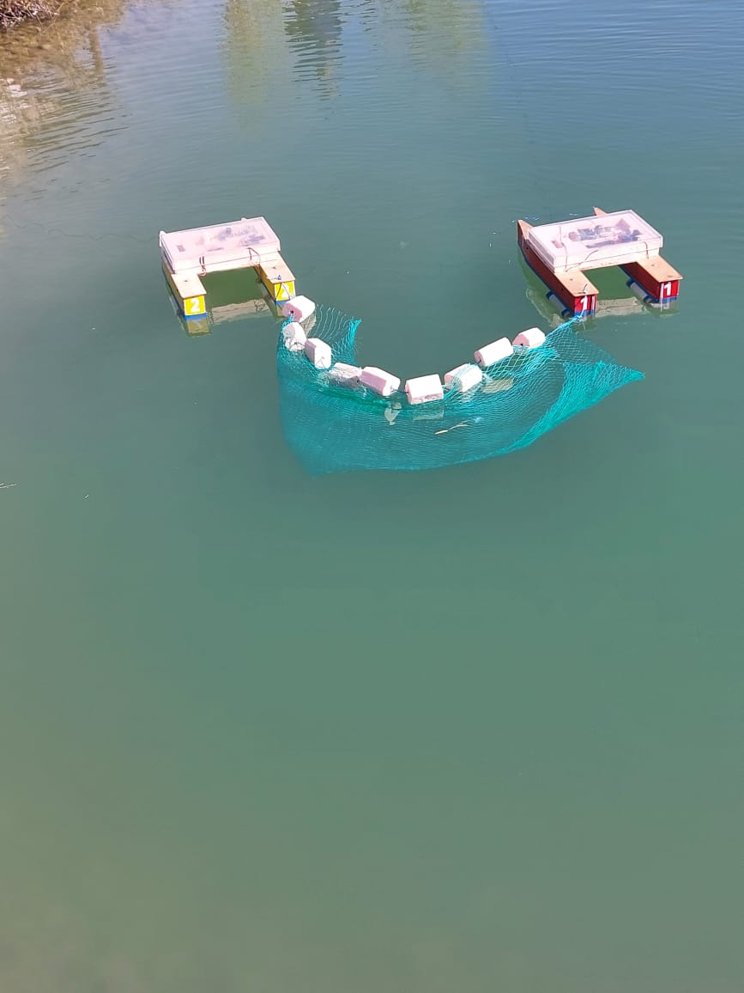

**Измерения скорости с нагрузкой**

Для измерения скорости мы используем самую легкую формулу расчета V=S/t, где S-расстояние V-скорость t-это время. Так как имеется береговая линия где лодка садится на мель мы добавляем дополнительное расстояние. Из-за чего наша формула изменяется V=Sп-Sб/t, Sп-полная длинная лески Sб-длинна береговой линий.

Данное измерение будет проводится в несколько этапов, так как для более точного измерения отношения массы нагрузки на скорость Дронов придется делать как минимум 3 эксперимента с увеличением массы нагрузки.

**Требуемые материалы для провидения измерения скорости:**

* Рулетка
* Леска
* Секундомер
* Лазерная рулетка
* Весы
* Нагрузка

**Место провидения эксперимента** : Песчаный карьер Ауыл-Береке (42.902017 71.416461).

**Алгоритм провидения эксперимента:**

1. Отрезать леску нужной длинный (10 метров +дополнительное расстояние) используя рулетку
2. Измерить массу нагрузки
3. Зафиксировать леску на береговой линий с помощью колышка
4. С помощью заднего хода лодки натянуть леску
5. Для получения более точного результата измерить расстояния от колышка до лодки с помощью лазерной рулетки
6. Измерить время за которая лодка пройдет данное расстояния
7. Зафиксировать данные эксперимента
8. С помощью данных полученных в ходе эксперимента рассчитать скорость
9. Произвести повторные испытания с разной нагрузкой

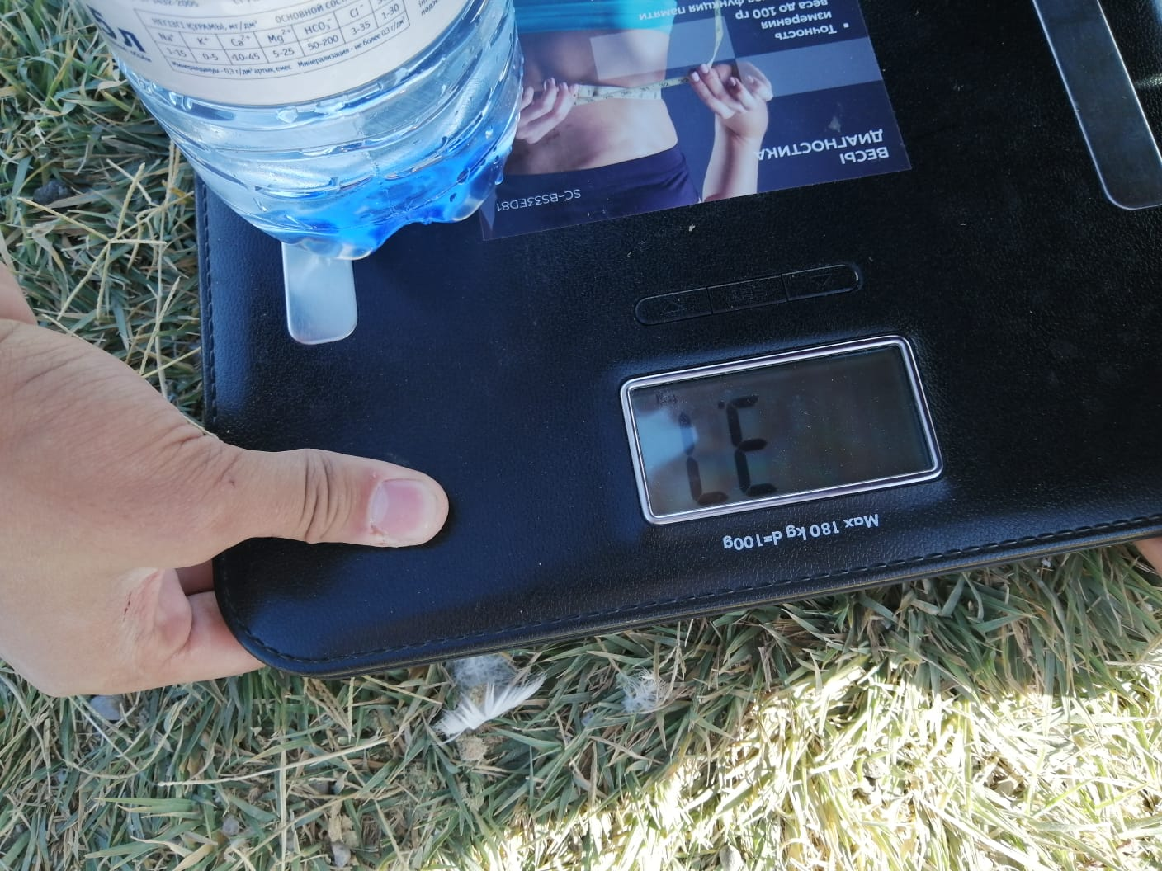

**Измерения максимальной вместимости дрона**

Для измерения скорости мы используем самую легкую формулу вместимости m/s

**Требуемые материалы для провидения измерения скорости:**

* Рулетка
* Леска
* Лазерная рулетка
* Сетка
* Весы
* Мусор

**Место провидения эксперимента** : Песчаный карьер Ауыл-Береке (42.902017 71.416461).

**Алгоритм провидения эксперимента:**

1. Натянуть сетку между лодками
2. Измерить площадь сетки
3. Захватит мусор в ловушку из сетки
4. Зафиксировать данные эксперимента
5. С помощью данных полученных в ходе эксперимента рассчитать вместимость
6. Произвести повторные испытания с разным видом мусора

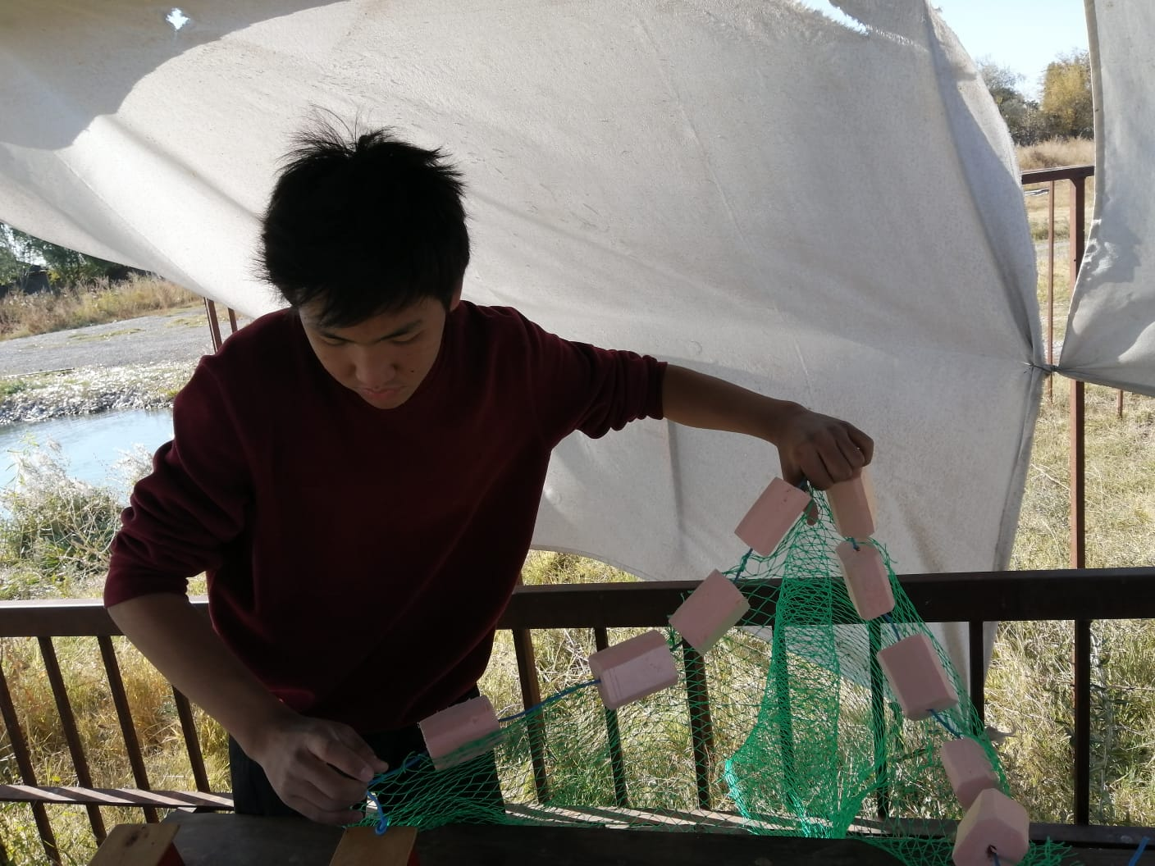

# ЗАКЛЮЧЕНИЕ

В работе была создана система беспилотных плавательных аппаратов, превосходящая аналоги в мощности двигателя, скорости сбора и распределения пластиковых отходов.

# Список литературы:

1. <https://www.ritmeurasia.org/news--2019-12-24--v-kazahstane-peresmotreli-ekologicheskie-trebovanija-v-sfere-sudohodstva-46675>

Ритм Евразии.

В Казахстане пересмотрели экологические требования в сфере судоходства.

1. <https://www.kp.ru/guide/zagrjaznenie-mirovogo-okeana.html>

Комсомольская правда.

Загрязнения Мирвого Океана: причины и последствия

1. <https://www.inform.kz/ru/kazhdyy-kazahstanec-vybrasyvaet-okolo-42-kilogrammov-plastikovyh-othodov-ekofond-jasyl-arystan_a3704361>

Kazinform

Каждый казахстанец выбрасывает около 42 кг пластиковых отходов.

4. Jambeck JR, Geyer R, Wilcox C, Siegler TR, Perryman M, Andrady A, Narayan R, Law KL.

Plastic waste inputs from land into the ocean. 2015.

5.Л.В. Иванова, К.М.Соколов, Г.Н. Харитонова. Тенденции загрязнения пластиком акваторий и

побережья Баренцева моря и сопредельных вод в условиях изменения климата //АиС. 2018. №32

6. Free C. M. et al. High-levels of microplastic pollution in a large, remote, mountain lake //Marine

pollution bulletin. – 2014. – Т. 85. – №. 1. – С. 156-163.

7. Law K. L. et al. Distribution of surface plastic debris in the eastern Pacific Ocean from an 11-year

data set //Environmental science & technology. – 2014. – Т. 48. – №. 9. – С. 4732-4738.

8. Van Cauwenberghe L. et al. Microplastic pollution in deep-sea sediments //Environmental

pollution. – 2013. – Т. 182. – С. 495-499.

9.<http://susumanskiy-rayon.ru/govinfo/maditsinskie-organizatsii/media/2021/3/30/borba-s-zagryazneniem-plastikovyimi-materialami-plastikovoe-zagryaznenie-planetyi-est-li-zhizn-bez/#:~:text>

Борьба с загрязнением пластиковыми материалами. Пластиковое загрязнение планеты. Есть ли жизнь без пластика?

10. <https://www-wevolver-com.translate.goog/specs/wasteshark>

WasteShark – Wevolver

11. <https://ru.wikipedia.org/wiki/The_Ocean_Cleanup>

The Ocean Cleanup - Википедия